附件： 采购项目需求及技术要求

前注：
1.本说明中提出的技术方案仅为参考，如无明确限制，供应商可以进行优化，提供满足用户实际需要的更优（或者性能实质上不低于的）技术方案或者设备配置，且此方案或配置须经磋商小组评审认可；
2.为鼓励不同品牌的充分竞争，如某设备的某技术参数或要求属于个别品牌专有，则该技术参数及要求不具有限制性，供应商可对该参数或要求进行适当调整，并应当说明调整的理由，且此调整须经磋商小组评审认可；
3.为有助于供应商选择磋商产品，项目说明中可能提供了推荐品牌（或型号）、参考品牌（或型号）等，这些品牌（或型号）仅供参考，并无限制性。供应商可以选择性能不低于推荐（或参考）的品牌（或型号）的其他品牌产品，但磋商时应当提有关技术证明资料，未提供的可能导致磋商无效；
一、采购需求一览表
包别 | 产品名称 | 技术参数 | 示意图
包一 | 手持迷你风扇 | 1.材质：ABS环保材料；  2.扇叶：pp材质，叶片≧3片；  3.风速：三档可调；  4.尺寸：见示意图；  5.电压：5v；  6.工作时长：高速档工作大于120分钟（请潜在供应商提交样品时，将风扇电源充满，届时在评标现场进行工作时长的测试，由磋商小组根据现场测试的工作时长进行评定。）  7.参数证明文件包括但不限于第三方质量检测报告、产品使用说明书、产品彩页。 | 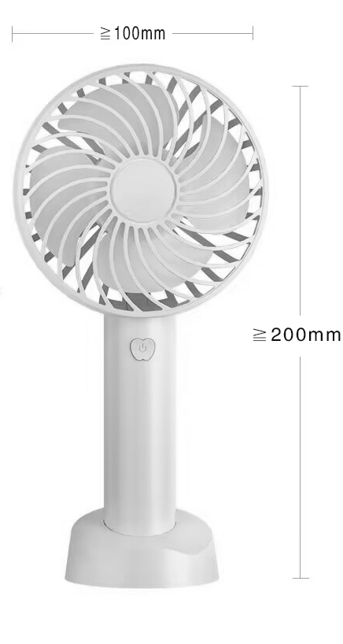
包二 | 帆布学生笔袋 | 1.尺寸：见示意图；  2.材质：牛津布材质  3.颜色：多种颜色可选  4.要求：拉链顺滑易拉，多层收纳，走线工整牢固，手感舒适、携带方便。  5.参数证明文件包括但不限于第三方质量检测报告、产品使用说明书、产品彩页。 | 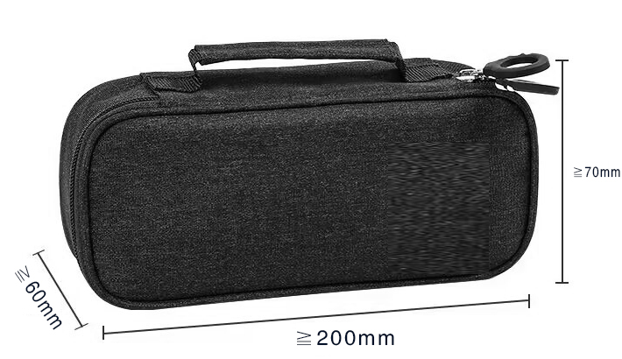
包三 | 帆布袋 | 1.尺寸：见示意图；  2.材质：纯棉帆布；  3.款式：双层有内胆，袋口拉链，内加小拉链口袋；  4.要求：拉链顺滑易拉，多层收纳，走线工整牢固，手感舒适、携带方便。  5.参数证明文件包括但不限于第三方质量检测报告、产品使用说明书、产品彩页。 | 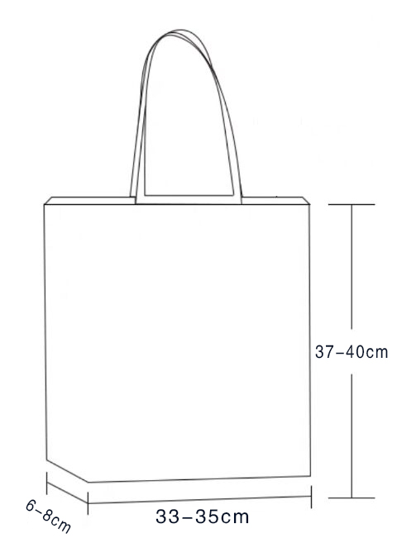
包四 | 靠（抱）枕被 | 1.规格：靠垫50*50cm  2.被芯（靠垫展开）：大于等于145*195cm  3.克重：大于850g；  4.面料成分：磨绒（聚酯纤维），填充物聚酯纤维；  5.要求：拉链顺滑易拉，走线工整牢固，手感舒适、携带方便。  5.参数证明文件包括但不限于第三方质量检测报告、产品使用说明书、产品彩页。
备注 | 1.报价方须对所报价包内所有产品和数量进行报价，否则视为无效报价。  2.供应商的响应文件必须标明所投货物的品牌与参数，保证正品供货，提供相关资料等。  3.所有产品印制内容根据采购人要求进行印制。  4.技术参数中的图片为示意图，并非进行限制，报价单位可根据磋商文件中文字参数的描述提报相应的产品。
二、商务要求
（一）报价要求：供应商的报价应包括：人员费用、运输费用、印刷费、管理费及税金等为完成磋商文件规定全部内容所需的一切应有费用。
（二）样品要求：各潜在供应商，请严格按照技术要求及标准提供，每件产品只提供1份样品（多提供按无效标处理）。磋商时对各供应商提供的样品进行评定。（样品所产生的所有费用，各供应商自行承担。）
（三）时间及地点要求
（1）时间要求：签订合同后15个工作日内完成供货及配送工作。
（2）交货地点：送至安庆市疾病预防控制中心
（四）付款方式
全部物品到货验收合格后，10个工作日内付清货款。
（五）投标保证金及履约保证金：无。
（六）验收方法及标准
按照成交人的样品和签订的采购合同和技术要求及标准对每一环节、标准的履约情况进行验收。验收结束后，应当出具验收书，由双方共同签署。
四、特别说明：
1.成交单位的样品现场留存；未成交单位的样品，待评标结束后退回。
2.提供的样品无需印刷宣传标语及采购单位名称。但各潜在供应商在报价时要充分考虑成交后需要根据采购人的要求进行设计和印制宣传标语及采购单位名称的多色印刷（或刺绣）费用。
3.成交单位设计的标语及图样需经采购审核通过后，方可制作。

